Служба автомобільних доріг в Івано-Франківській області

ЗАТВЕРДЖЕНО
Уповноважена особа
Служби автомобільних доріг в
Івано-Франківській області

___КЕП____ Світлана БУДЗ
(Протокол від 22.08.2022 р.)

ОГОЛОШЕННЯ
про проведення спрощеної закупівлі:

(ДК 021:2015 - 71350000-6 Науково-технічні послуги в галузі інженерії) – Здійснення науково-технічного супроводу на об’єкті: “Реконструкція автомобільної дороги загального користування державного значення М-12 Стрий-Тернопіль-Кропивницький-Знам’янка (через м. Вінницю) на ділянці км 44+297 – км 61+197, Івано-Франківська область”

Спрощена закупівля
м. Івано-Франківськ – 2022р.
Терміни, які вживаються в Оголошенні |  | Оголошення розроблено відповідно до вимог Закону України «Про публічні закупівлі» (далі - Закон). Терміни вживаються у значенні, наведеному в Законі.
1 | Інформація про Замовника:
1.1 | Найменування замовника: | Служба автомобільних доріг в Івано-Франківській області
1.2 | Ідентифікаційний код замовника в Єдиному державному реєстрі юридичних осіб, фізичних осіб - підприємців та громадських формувань, його категорія | 25825434, Юридична особа, яка забезпечує потреби держави або територіальної громади
1.3 | Місцезнаходження замовника: | вул. Є. Петрушевича, 1, м. Івано-Франківськ, 76018
1.4 | Уповноважена особа замовника, яка здійснює зв'язок з учасниками: | Будз Світлана Михайлівна, уповноважена особа, провідний фахівець з публічних закупівель тендерного відділу, тел.: (0342) 72-22-30, моб. 0673448918, e-mail: tendersadif@ukr.net
2 | Назва предмета закупівлі із зазначенням коду за Єдиним закупівельним словником (у разі поділу на лоти такі відомості повинні зазначатися стосовно кожного лота) та назви відповідних класифікаторів предмета закупівлі і частин предмета закупівлі (лотів) (за наявності) | (ДК 021:2015 - 71350000-6 Науково-технічні послуги в галузі інженерії) – Здійснення науково-технічного супроводу на об’єкті: “Реконструкція автомобільної дороги загального користування державного значення М-12 Стрий-Тернопіль-Кропивницький-Знам’янка (через м. Вінницю) на ділянці км 44+297 – км 61+197, Івано-Франківська область”  ДК 021:2015: 71350000-6 Науково-технічні послуги в галузі інженерії
3 | Інформація про технічні, якісні та інші характеристики предмета закупівлі | Інформація про необхідні технічні, якісні, кількісні характеристики до предмета закупівлі (Технічне завдання) Додаток №3.  У разі наявності у вимогах до предмета закупівлі посилання на конкретну торговельну марку чи фірму, патент, конструкцію або тип предмета закупівлі, джерело його походження або виробника, після такого посилання слід розуміти «або еквівалент».
4 | Кількість та місце поставки товарів або обсяг і місце виконання робіт чи надання послуг | 1 роб. на об’єкті: “Реконструкція автомобільної дороги загального користування державного значення М-12 Стрий-Тернопіль-Кропивницький-Знам’янка (через м. Вінницю) на ділянці км 44+297 – км 61+197, Івано-Франківська область” Кількість та обсяг виконання робіт згідно технічного завдання Додаток №3.
5 | Строк поставки товарів, виконання робіт, надання послуг | з дати підписання договору по 31 грудня 2023 року
6 | Умови оплати | Оплата виконаних робіт проводиться Замовником на підставі актів приймання виконаних робіт.  Замовник гарантує оплату Виконавцю виконаних робіт протягом 10 календарних днів з моменту підписання акту приймання виконаних робіт, при наявності відповідного бюджетного фінансування.  Ненадходження бюджетних коштів на реєстраційний рахунок Замовника для оплати виконаних робіт за цим договором, а також несвоєчасне їх перерахування органами Державного казначейства Сторони визнають обставиною, що має місце не з вини Замовника.  Джерело фінансування – кошти державного, місцевого бюджету України.
7 | Очікувана вартість предмета закупівлі | 360 000,00 грн з ПДВ.
8 | Період уточнення інформації про закупівлю (не менше трьох робочих днів з дня оприлюднення оголошення про проведення спрощеної закупівлі в електронній системі закупівель) | 26.08.2022р., 09:00.
9 | Кінцевий строк подання пропозицій (строк для подання пропозицій не може бути менше ніж два робочі дні з дня закінчення періоду уточнення інформації про закупівлю) | 31.08.2022р., 09:00.
10 | Перелік критеріїв та методика оцінки пропозицій із зазначенням питомої ваги критеріїв | Єдиним критерієм оцінки пропозицій є «Ціна з урахуванням ПДВ».  (питома вага критерію – 100%)
11 | Розмір та умови надання забезпечення пропозицій учасників | Забезпечення пропозиції не вимагається.
12 | Розмір та умови надання забезпечення виконання договору про закупівлю | Забезпечення виконання договору про закупівлю не вимагається.
13 | Розмір мінімального кроку пониження ціни під час електронного аукціону в межах від 0,5 відсотка до 3 відсотків або в грошових одиницях очікуваної вартості закупівлі. | 0,5%
14 | Інша інформація
14.1 | Інформація про мову (мови), якою (якими) повинно бути складено пропозиції | Усі документи, що подаються у складі пропозиції повинні бути складені українською мовою.  Якщо в складі пропозиції надається документ, що складений на іншій, ніж передбачено абзацом вище мові, Учасник надає переклад цього документу на українській мові. Переклад (або справжність підпису перекладача) мають бути засвідчені нотаріально або легалізовані у встановленому законодавством України порядку. Тексти повинні бути автентичними, визначальним є текст, викладений українською мовою.
14.2 | Зміст і спосіб подання пропозиції | Пропозиція подається Учасником після закінчення строку періоду уточнення інформації, зазначеної Замовником в оголошенні про проведення спрощеної закупівлі, в електронному вигляді шляхом заповнення електронних форм з окремими полями, де зазначається інформація про ціну та інші критерії оцінки (у разі їх встановлення замовником), шляхом завантаження необхідних документів через електронну систему закупівель, що підтверджують відповідність вимогам, визначеним Замовником а саме:  Довідка про Учасника (Додаток №1);  - Інформація та документи, що підтверджують відповідність учасника кваліфікаційним критеріям, встановленими Замовником (Додаток № 2);  - Інформація про необхідні технічні, якісні та кількісні характеристики предмета закупівлі (Додаток №3);  - Гарантійний лист Учасника щодо виконання умов спрощеної закупівлі (Додаток № 4);  - Проект договору (Додаток № 5);  - Документи, що підтверджують повноваження посадової особи або представника учасника закупівлі щодо підпису документів пропозиції та договору про закупівлю (наказ про призначення, довіреність (доручення), протокол тощо).  Відповідно до частини третьої статті 12 Закону України «Про публічні закупівлі» під час використання електронної системи закупівель з метою подання тендерних пропозицій та їх оцінки документи та дані створюються та подаються з урахуванням вимог законів України "Про електронні документи та електронний документообіг" та "Про електронні довірчі послуги" шляхом накладання на неї кваліфікований електронний підпис (КЕП). Файл накладеного КЕП повинен бути придатний для перевірки на сайті Центрального засвідчувального органу за посиланням: https://czo.gov.ua/verify.  Всі документи пропозиції подаються в електронному вигляді через електронну систему закупівель шляхом завантаження скан-копій з оригіналів чи з відповідним чином завірених копій документів в електронну систему закупівель. Документи мають бути чіткими та розбірливими для читання.
15 | Відхилення пропозиції | Замовник відхиляє пропозицію в разі, якщо:  1) пропозиція Учасника не відповідає умовам, визначеним в оголошенні про проведення спрощеної закупівлі, та вимогам до предмета закупівлі;  2) Учасник не надав забезпечення пропозиції, якщо таке забезпечення вимагалося Замовником;  3) Учасник, який визначений переможцем спрощеної закупівлі, відмовився від укладення договору про закупівлю;  4) Якщо Учасник протягом одного року до дати оприлюднення оголошення про проведення спрощеної закупівлі відмовився від підписання договору про закупівлю більше двох разів із Замовником, який проводить таку спрощену закупівлю.
16 | Відміна Замовником спрощеної закупівлі чи автоматична її відміна | Замовник відміняє спрощену закупівлю в разі:  1) відсутності подальшої потреби в закупівлі товарів, робіт і послуг;  2) неможливості усунення порушень, що виникли через виявлені порушення законодавства з питань публічних закупівель;  3) скорочення видатків на здійснення закупівлі товарів, робіт і послуг.  Спрощена закупівля автоматично відміняється електронною системою закупівель у разі:  1) відхилення всіх пропозицій згідно з частиною 13 статті 14 Закону;  2) відсутності пропозицій учасників для участі в ній.
17 | Надання переможцем документів | 1. Переможець спрощеної закупівлі під час укладення договору про закупівлю повинен надати:  1) відповідну інформацію про право підписання договору про закупівлю;  2) копію ліцензії або документа дозвільного характеру (у разі їх наявності) на провадження певного виду господарської діяльності, якщо отримання дозволу або ліцензії на провадження такого виду діяльності передбачено законом.  У разі якщо переможцем спрощеної закупівлі є об’єднання учасників, копія ліцензії або дозволу надається одним з учасників такого об’єднання учасників.  2.Переможець спрощеної закупівлі під час укладення договору про закупівлю повинен надати замовнику договірну ціну складену відповідно до діючих кошторисних норм з врахуванням змін та доповнень, що відображатиме повну вартість робіт згідно предмету закупівлі, приведену у відповідність до ціни пропозиції, яка склалась за результатами проведеного електронного аукціону.  Переможець відповідає за одержання всіх необхідних дозволів, ліцензій, сертифікатів та самостійно несе всі витрати на отримання таких дозволів, ліцензій, сертифікатів.  Ненадання Переможцем зазначених вище інформації та документів є відмовою переможця від підписання договору про закупівлю.  У такому випадку, Замовник відхиляє пропозицію переможця відповідно до вимог п.3 ч.13 ст. 14 Закону та розглядає наступну пропозицію учасника, який за результатами оцінки надав наступну найбільш економічно вигідну пропозицію.
18 | Укладання договору про закупівлю | Замовник може укласти договір про закупівлю з учасником, який визнаний переможцем спрощеної закупівлі, на наступний день після оприлюднення повідомлення про намір укласти договір про закупівлю, але не пізніше ніж через 20 днів.
19 | Проект договору про закупівлю | Проект договору -згідно Додатку №5.  Договір про закупівлю укладається відповідно до норм Цивільного та Господарського кодексів України з урахуванням особливостей, визначених Законом України “Про публічні закупівлі”.
 | Додатки | Довідка про Учасника (Додаток №1);  Інформація та документи, що підтверджують відповідність учасника кваліфікаційним критеріям, встановленими Замовником (Додаток № 2);  Інформація про необхідні технічні, якісні та кількісні характеристики предмета закупівлі (Додаток №3);  Гарантійний лист Учасника щодо виконання умов спрощеної закупівлі (Додаток № 4);  Проект договору (Додаток № 5).

Додаток №1
Довідка про Учасника

1. | Повне найменування підприємства  _________________________________________________________________________
2. | Юридична адреса: _________________________________________________________  Фактична адреса: _________________________________________________________
 | Код ЄДРПОУ _____________________________________________________________
3. | Форма власності: _______________________________________________________
4. | Юридичний статус: _______________________________________________________
5. | Організаційно-правова форма: _______________________________________________
6. | Телефон:____________________ | Електронна пошта __________________________
7. | Факс_____________________________________________________________________
8. | Керівництво ( прізвище, ім’я та по батькові, посада)  _________________________________________________________________________
9. | Розрахунковий рахунок,  МФО, ІПН________________________________________________________________
10. | Уповноважений представник Учасника на підписання документів за результатами спрощеної закупівлі _________________________________________________________

Посада, прізвище, ініціали, підпис уповноваженої особи Учасника, завірені печаткою
(ця вимога не стосується учасників, які здійснюють діяльність без печатки згідно з чинним законодавством та електронних документів із накладанням кваліфікованого електронного підпису).

Додаток №2

Інформація та документи, що підтверджують відповідність учасника кваліфікаційним критеріям, встановленими Замовником

Інформаційна довідка про наявність працівників відповідної кваліфікації, які мають необхідні знання та досвід
Таблиця 1
№ | П.І.Б. | Посада | Освіта | Загальний стаж роботи у дорожньому господарстві, (роки)* | Штатний/ за сумісництвом/  цивільно правова угода
1 | 2 | 3 | 4 | 5 | 6

Учасник в складі пропозиції повинен подати інформаційну довідку про наявність у Учасника працівників відповідної кваліфікації, які мають знання та досвід, необхідні для виконання робіт. У цій довідці має бути зазначена інформація згідно форми наведеної Таблиці 1. На підтвердження інформації щодо наявності в Учасника працівників, яка міститься в довідці, йому необхідно, у складі пропозиції, надати копії наказів про призначення на посаду, копії наказів про сумісництво (за наявності) або копії інших документів, які підтверджують наявність в Учасника працівників.
Виконувати супровід можуть безпосередньо проектувальники об'єкта або базові організації з науково-технічної діяльності центрального органу виконавчої влади у сферах будівництва, промисловості будівельних матеріалів, архітектури і містобудування, які мають ліцензію на виконання певного виду робіт відповідно до завдань супроводу. Відповідальність виконавців і замовників супроводу визначається чинним законодавством України.

Інформаційна довідка про виконання аналогічного договору (аналогічних договорів)

Таблиця 2
№ | Замовник,  місцезнаходження, ПIБ відповідальної особи, № телефону,  код ЄДРПОУ | 1. № договору  2.дата укладання договору  3.предмет договору  4. найменування та місцезнаходження об’єкта  5. категорія а/д | 1. Ціна договору  2.Вартість виконання договору | Характерис-тика робіт/послуг, що виконувалися
1 | 2 | 3 | 4 | 5
Аналогічним буде вважатись договір(и) на надання послуг (виконання робіт) зі здійснення науково-технічного супроводу за об’єктом будівництва, та/або реконструкції, та/або капітального та/або поточного середнього ремонтів автомобільних доріг загального користування та/або штучних споруд на них, укладений учасником та виконаний в повному обсязі.
Довідка має містити інформацію не менш ніж про один аналогічний договір із зазначенням контрагента (замовника) за договором, та його реквізитів, дати укладення та номеру договору, предмета договору, місцезнаходження об’єкта, категорію автомобільної дороги та інші дані згідно Таблиці вище.
Для підтвердження інформації, що зазначена у довідці, Учасник надає наступні документи:
- копiю(ї) аналогічного(их) договору(ів) з усіма додатками та змінами до договору(-ів);
- копію актів приймання виконаних робіт на суму виконання договору (зазначену у довідці);
- позитивний (-і) відгук(-и) замовника(-ів) (за наданим(-и) аналогічним(-и) договором (-ами), у якому(-их) обов’язково має бути зазначено: дату його видачі, вихідний номер, посилання на номер, дату та предмет укладеного договору, ціна договору, сума виконання договору, а також інформацію про якість виконаних робіт, дотримання термінів виконання договору.

Посада, прізвище, ініціали, підпис уповноваженої особи Учасника, завірені печаткою
(ця вимога не стосується учасників, які здійснюють діяльність без печатки згідно з чинним законодавством та електронних документів із накладанням кваліфікованого електронного підпису).

Додаток №3
(Інформація про технічні, якісні, кількісні характеристики предмета закупівлі)
Технічне завдання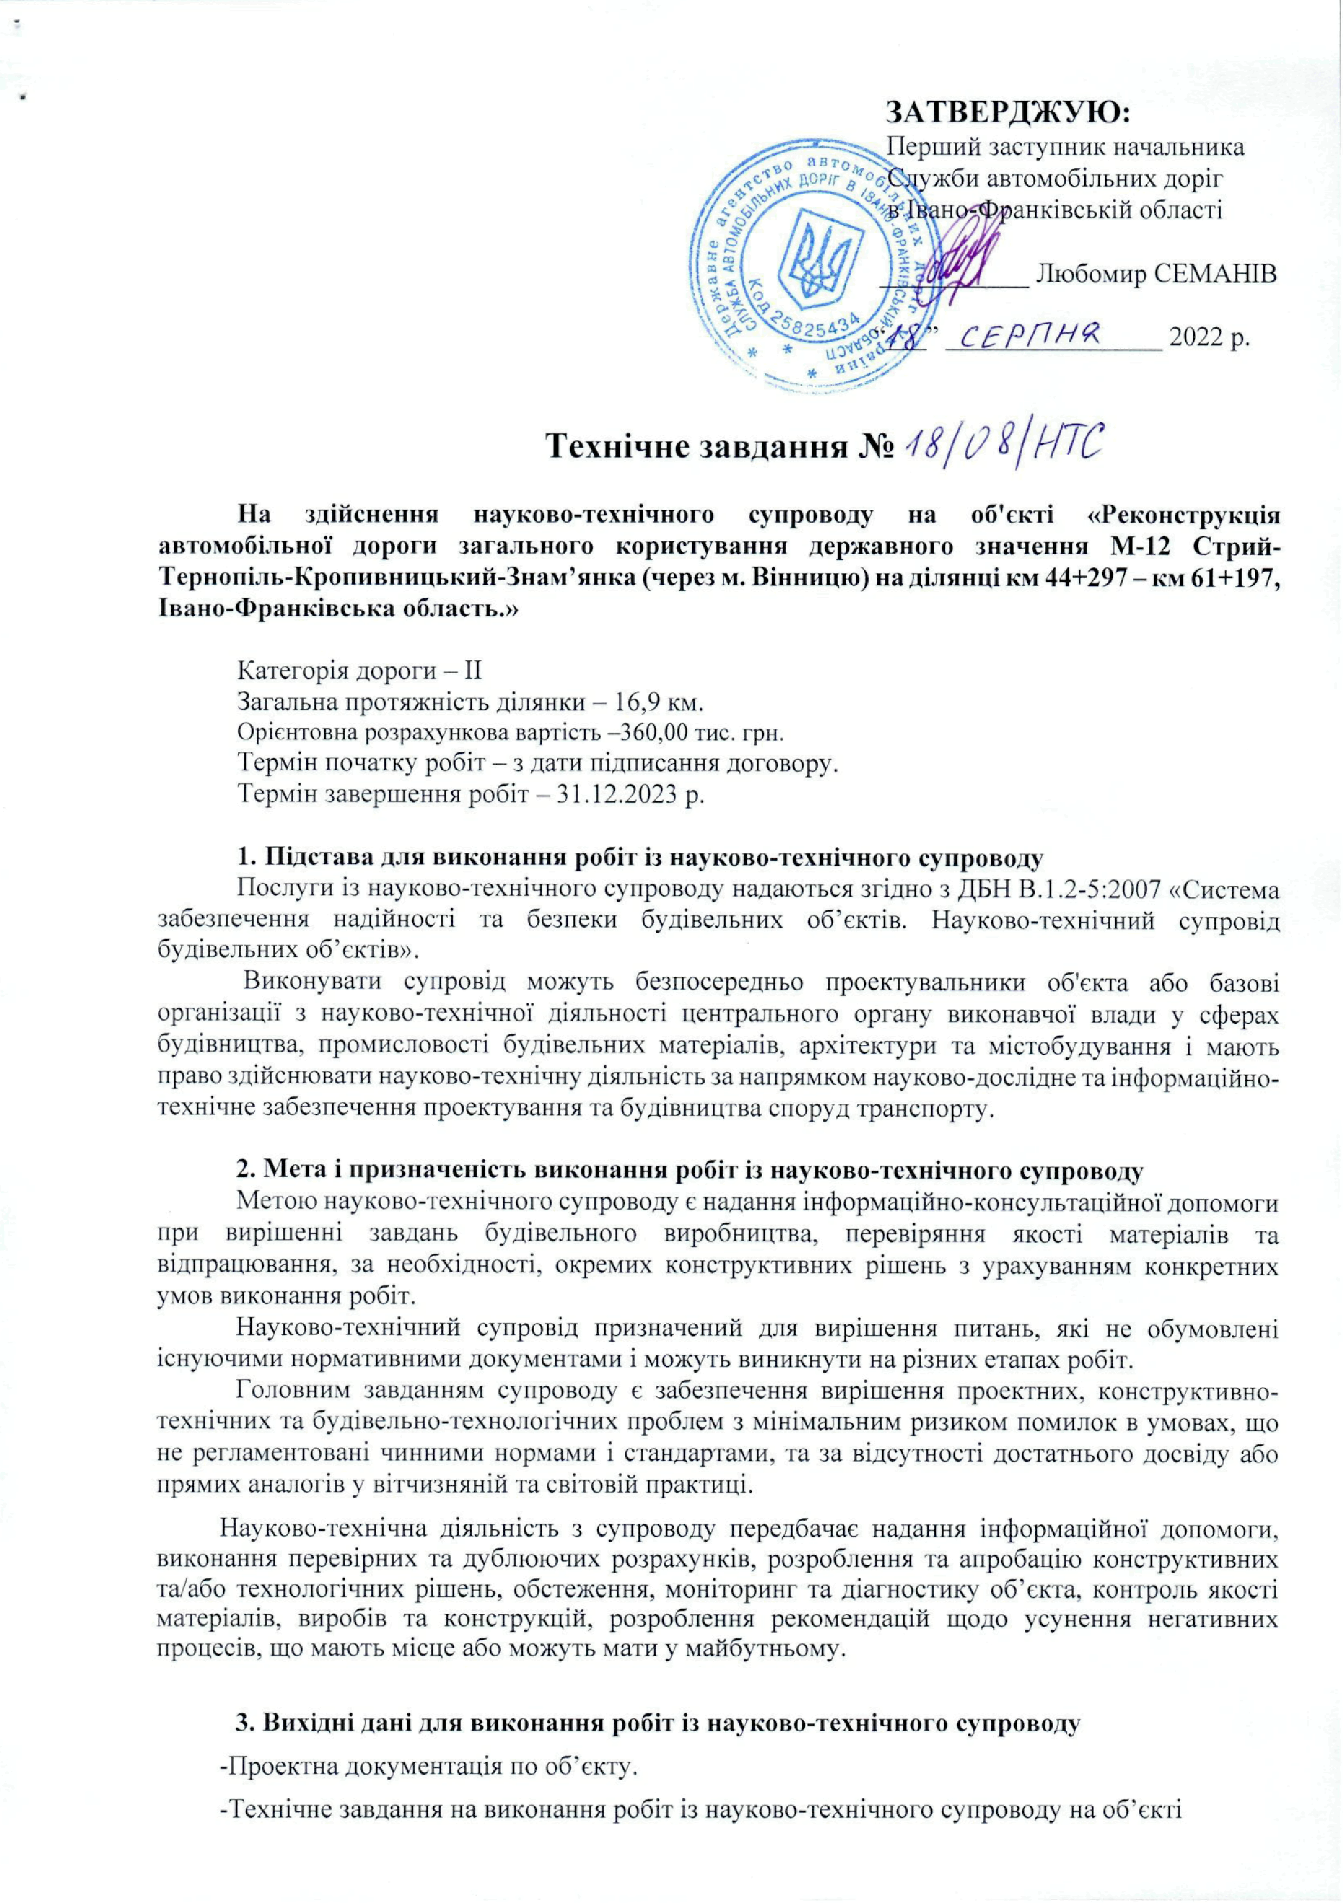
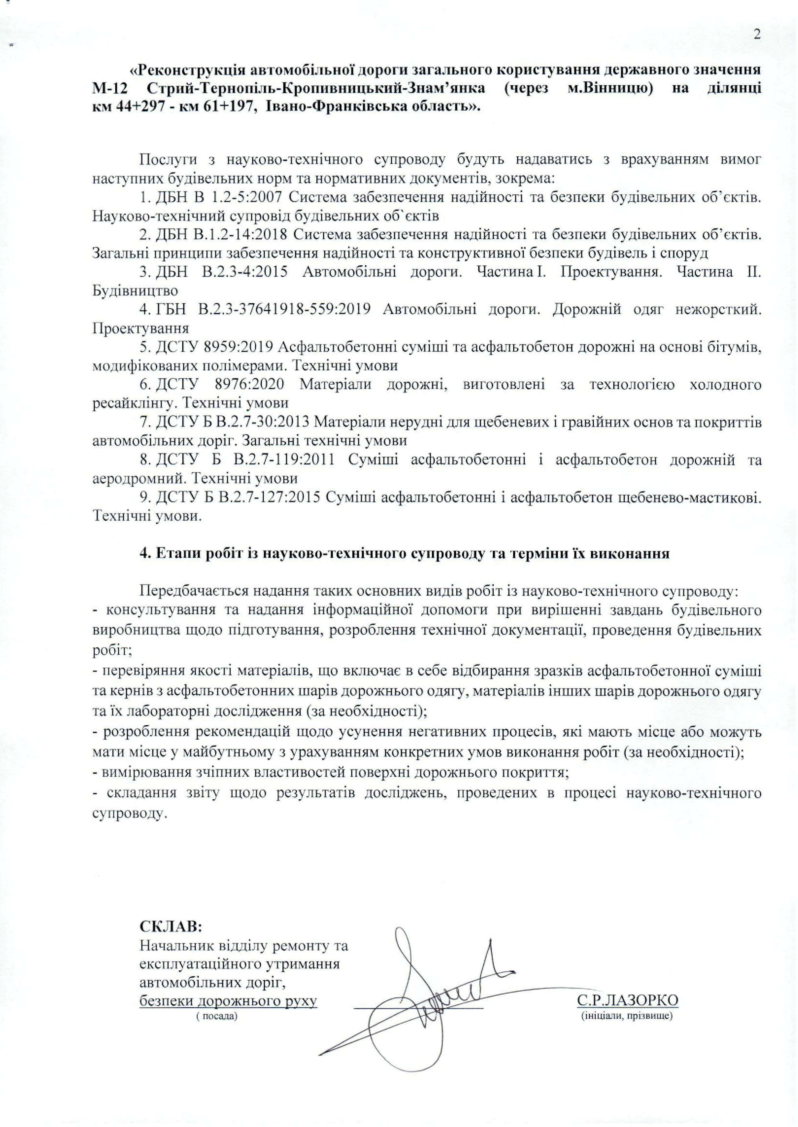

Додаток №4
Гарантійний лист Учасника
щодо виконання умов спрощеної закупівлі

( який подається Учасником на фірмовому бланку (за наявності) у вигляді, наведеному нижче)

Ми, ______________________________________________, надаємо свою пропозицію
(назва Учасника)
щодо участі у спрощеній закупівлі робіт: ДК 021:2015 - 71350000-6 Науково-технічні послуги в галузі інженерії) – Здійснення науково-технічного супроводу на об’єкті: “Реконструкція автомобільної дороги загального користування державного значення М-12 Стрий-Тернопіль-Кропивницький-Знам’янка (через м. Вінницю) на ділянці км 44+297 – км 61+197, Івано-Франківська область”, згідно з завданням Замовника закупівлі.
- У ціні пропозиції враховано весь перелік та обсяг робіт відповідно до завдання, яке надано у складі документації. Ми погоджуємося з тим, що не врахована Учасником вартість окремих робіт, визначених у завданні, не сплачується Замовником окремо, а витрати на їх виконання вважаються врахованими у загальній ціні Пропозиції.
2. Ми розуміємо та погоджуємося, що ви можете відмінити спрощену закупівлю, у разі відсутності подальшої потреби у закупівлі.
3. Ми погоджуємося, що Ви можете відхилити нашу чи всі пропозиції згідно з умовами оголошення та вимогами Закону.
4. Якщо наша пропозиція буде визначена найбільш економічно вигідною, ми зобов'язуємося підписати Договір із Замовником не пізніше ніж через 20 днів з дня прийняття рішення про намір укласти договір про закупівлю.
5. Ми погоджуємося з Проектом Договору.
6. Ми гарантуємо дотримуватись всіх вимог заходів із захисту довкілля при виконанні робіт, що є предметом спрощеної закупівлі.
7. Відповідно до Закону України «Про захист персональних даних» ми даємо згоду на обробку, використання, поширення та доступ до персональних даних, які передбачено Законом України «Про публічні закупівлі», а також згідно з нормами чинного законодавства персональних даних (у т. ч. паспортні дані, ідентифікаційний код, електронні ідентифікаційні дані: номери телефонів, електронні адреси або інша необхідна інформація, передбачена законодавством), відомостей, які надаємо про себе для забезпечення участі у спрощеній закупівлі, цивільно-правових та господарських відносин.
8. Ми підтверджуємо незастосування санкцій відповідно до Закону України «Про санкції».
9. Зазначеним нижче підписом ми підтверджуємо повну, безумовну і беззаперечну згоду з усіма умовами проведення спрощеної закупівлі, визначеними в оголошенні.

Посада, прізвище, ініціали, підпис уповноваженої особи Учасника, завірені печаткою
(ця вимога не стосується учасників, які здійснюють діяльність без печатки згідно з чинним законодавством та електронних документів із накладанням кваліфікованого електронного підпису).

Додаток №4

Проект договору

Д О Г О В I Р №
м. Івано-Франківськ | "____" __________p.
___________________________________________, надалі Виконавець, в особі ___________________________, що діє на підставі ____________________, з однієї сторони, та Служба автомобільних доріг в Івано-Франківській області, в особі _______________________________________________, в подальшому Замовник, з другої сторони, разом Сторони, уклали цей договір (далі Договір) про наступне:
:

1. ПРЕДМЕТ ДОГОВОРУ
  - Виконавець зобов'язується виконати, а Замовник – прийняти та оплатити наступні роботи: (ДК 021:2015 - 71350000-6 Науково-технічні послуги в галузі інженерії) – Здійснення науково-технічного супроводу на об’єкті: «Реконструкція автомобільної дороги загального користування державного значення М-12 Стрий-Тернопіль-Кропивницький-Знам’янка (через м. Вінницю) на ділянці км 44+297 – км 61+197, Івано-Франківська область»

2. ВАРТІСТЬ РОБІТ ТА ПОРЯДОК ЗДІЙСНЕННЯ ОПЛАТИ
2.1. Вартість робіт (ціна договору) за цим Договором становить ________________ (__________________________________)грн. _____коп.
2.2. Оплата виконаних робіт проводиться Замовником на підставі актів приймання виконаних робіт.
2.3. Замовник гарантує оплату Виконавцю виконаних робіт протягом 10 календарних днів з моменту підписання акту приймання виконаних робіт, при наявності відповідного бюджетного фінансування.
2.4. Ненадходження бюджетних коштів на реєстраційний рахунок Замовника для оплати виконаних робіт за цим договором, а також несвоєчасне їх перерахування органами Державного казначейства Сторони визнають обставиною, що має місце не з вини Замовника.
2.5. Джерело фінансування – кошти державного, місцевого бюджету України.

3. ВИКОНАННЯ РОБІТ
3.1. Зміст і строки виконання робіт визначаються Календарним планом, який є невід’ємною частиною цього договору.
3.2. Виконавець має право залучати до виконання робіт інших осіб.

4. ПОРЯДОК ПРИЙМАННЯ РОБІТ
4.1. Після виконання робіт Виконавець передає Замовнику акт приймання виконаних робіт та акт приймання-передачі науково-технічної документації (далі акт приймання-передачі НТД), з додатком комплекту наукової, технічної та іншої документації (продукції).
4.2. Акт приймання виконаних робіт Замовник повинен підписати та повернути Виконавцю в строк до 5-ти календарних днів від дня його отримання, або повернути не підписаним разом з мотивованою письмовою відмовою від прийняття виконаних робіт.
4.3. У разі дострокового виконання робіт (етапу) Замовник достроково приймає та оплачує виконані роботи у межах вартості передбаченої цим Договором, та при наявності відповідного бюджетного фінансування.

5. ПРАВА ТА ОБОВ’ЯЗКИ ВИКОНАВЦЯ
5.1. Виконавець зобов’язаний якісно виконані роботи за завданням Замовника і передати їх результат у строк встановлений договором.
5.2. Виконавець зобов’язаний негайно інформувати Замовника про виявлену неможливість одержати очікувані результати або недоцільність продовжувати роботу.

6. ПРАВА ТА ОБОВ’ЯЗКИ ЗАМОВНИКА
6.1. Замовник зобов’язаний прийняти якісно виконані роботи та оплатити їх по мірі надходження коштів на рахунок Замовника.
6.2. У випадку недоцільності виконання робіт Замовник зобов’язаний попередити Виконавця не менш як за 15 календарних днів.
6.3. Замовник має право розірвати договір в односторонньому порядку повідомивши про це Виконавця за 15 календарних днів до дати розірвання договору.

7. ВIДПОВIДАЛЬНIСТЬ СТОРIН
7.1. За невиконання чи неналежне виконання зобов'язань за цим договором Виконавець i Замовник несуть відповідальність згідно з чинним законодавством України.
7.2. За несвоєчасне виконання робіт з вини Виконавця, останній сплачує Замовнику пеню 0,1 % від вартості невиконаних робіт за кожен день затримки, але не більше подвійної облікової ставки НБУ, що діяла на момент прострочення за кожний день прострочення.
7.3. Сплата штрафних санкцій за цим Договором не звільняє Сторону від виконання свого зобов’язання, передбаченого цим Договором.

8. ВИРІШЕННЯ СПОРІВ
8.1. У випадку виникнення спорів або розбіжностей Сторони вирішують їх шляхом взаємних переговорів та консультацій.
8.2. У разі недосягнення Сторонами згоди, спори (розбіжності) вирішуються у судовому порядку.

9. Порядок розірвання договору
9.1. Цей договір може бути розірваний за згодою сторін, на вимогу однієї із сторін, в односторонньому порядку, за рішенням суду.
9.2. При розірванні договору одна із сторін зобов’язана письмово повідомити другу сторону про істотне порушення умов договору і прийняте рішення.

10. АНТИКОРУПЦІЙНІ ЗАСТЕРЕЖЕННЯ
10.1. Сторони цього Договору зобов’язуються дотримуватися і забезпечити дотримання вимог антикорупційного законодавства, їх учасниками (засновниками), керівниками та іншими працівниками, а також особами, які діють від їх імені. При виконанні своїх зобов’язань за цим договором Сторони зобов’язані дотримуватися принципів та вимог, що передбачені їх антикорупційними програми (або іншими документами щодо організації роботи із запобігання корупції).
10.2. Сторони гарантують, що не пропонують і не пропонуватимуть, винагороду, подарунки або будь-яку інші переваги, пільги або вигоди за спрощення формальностей у зв’язку з виконанням цього Договору.
10.3. Порушення однією із Сторін будь-якої з вимог антикорупційного законодавства розцінюється як істотне порушення даного Договору, що надає право іншій Стороні на дострокове розірвання цього Договору, шляхом надсилання письмового повідомлення.

11. IНШI УМОВИ
11.1. Представники Сторін уповноважені на підписання цього договору, не заперечують проти використання їх персональних даних, необхідних для підписання Договору.
11.2. Зміни і доповнення до договору оформляються шляхом укладення додаткових угод, які є його невід’ємною частиною і мають силу, якщо вони підписані уповноваженими на те особами Сторін.
11.3. Цей Договір укладається та підписується у 3 (трьох) оригінальних примірниках, які мають однакову юридичну силу.

12. ОБСТАВИНИ НЕПЕРЕБОРНОЇ СИЛИ
12.1. Сторони звільняються від відповідальності за повне або часткове невиконання зобов’язань за Договором, якщо таке невиконання було наслідком непередбачених обставин (стихійне лихо, екологічні, погодні умови, пожежа, війна, страйки), що виникли після укладання Договору і яких не могли передбачити або не могли їм запобігти оптимальними заходами.
12.2. Підтвердженням настання форс-мажорних обставин є письмове повідомлення Стороною протягом п’яти днів з моменту їх настання і наступного підтвердження цих обставин документами, наданими Торгово-промисловою палатою України або іншим компетентним органом.
12.3. У разі ненадання таких доказів в установлений строк, Сторона втрачає права посилатися на форс-мажорні обставини як на звільнення від відповідальності.
12.4. Строк виконання зобов’язань Сторін за Договором автоматично продовжується на час дії форс-мажорних обставин.
12.5. У разі, якщо строк дії обставин непереборної сили продовжується більш 90 днів, кожна із Сторін має право на дострокове розірвання даного Договору.
12.6. Усі спори, що виникають з цього Договору або пов'язані із ним, вирішуються шляхом переговорів між Сторонами.
12.7. Якщо відповідний спір неможливо вирішити шляхом переговорів, він вирішується в судовому порядку за встановленою підвідомчістю та підсудністю такого спору відповідно до чинного законодавства України.

13. СТРОК ДIЇ ДОГОВОРУ ТА ДОДАТКИ ДО ДОГОВОРУ
13.1. Цей Договір набирає чинності з дати підписання Договору уповноваженими представниками Сторін і діє по ________________року , а в частині оплати виконаних робіт – до повного виконання.
13.2. Строк дії договору та виконання зобов’язань може бути продовжено щодо виконання робіт у разі виникнення документально підтверджених об’єктивних обставин, що спричинили таке продовження, у тому числі форс-мажорних обставин, затримки фінансування витрат Замовника за умови, що такі зміни не призведуть до збільшення суми, визначеної у договорі.
13.3. До цього Договору додається та є його невід’ємною частиною: (вказуються усі додатки до договору)

14. РЕКВІЗИТИ СТОРIН

Виконавець:  ___________________  ___________________  МП МП | Замовник:  ___________________  ___________________

Пров. уповноважений

